Москва, Графский пер. д.14 | Tel: (095) 744-00-99

Межсетевой экран c поддержкой VPN для сетей SOHO  DFL-600 |  | 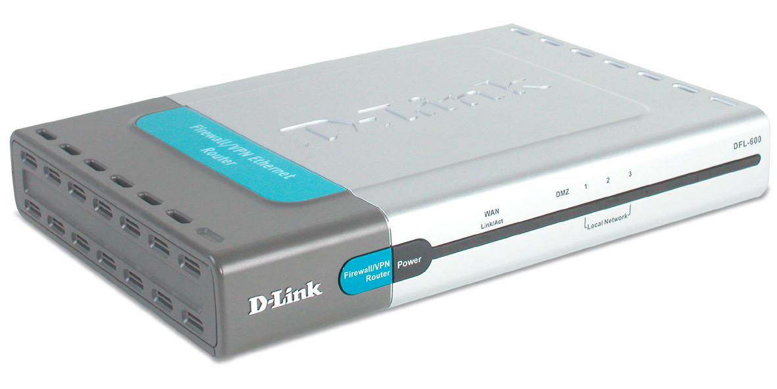
Описание  D-Link DFL-600 легко развертываемый, аппаратный межсетевой экран с поддержкой VPN, разработанный для сетей малых предприятий, рабочих групп и отделов, требующих наилучшего соотношения цена/производительность. Это устройство является мощным решением по обеспечению безопасности, которое предоставляет интегрированные функции NAT, межсетевого экрана, защиту от атак DoS и поддержку VPN. Внутри компактного, легко размещающегося корпуса, межсетевой экран VPN DFL-600 имеет 1 порт WAN, 4 порта LAN, которые исключают необходимость в использовании внешнего концентратора или коммутатора и порт DMZ для поддержки локальных почтовых,Web и FTP серверов. Благодаря интуитивно понятному Web-интерфейсу управления и простоте процесса, мастер установки D-Link позволит пользователям выполнить настройку устройства за несколько минут.  Многофункциональное устройство обеспечения безопасности  DFL-600 является эффективным межсетевым экраном с поддержкой VPN для малого и среднего бизнеса, т.к. обеспечивает поддержку технологии Stateful Packet Inspection (SPI), обнаружения и блокировки вторгающихся пакетов, VPN, физического порта DMZ, multiple-mapped Ips и множества виртуальных серверов, т.е. всего, что обычно можно найти в межсетевых экранах уровня предприятия. DFL-600 легко подключает ваш офис к кабельному или DSL модему, через порт 10/100BASE-TX WAN.  Надежная защита от атак хакеров  DFL-600 имеет расширенные функции обеспечения безопасности, которые обычно отсутствуют в резидентных шлюзах. Он защищает сеть от атак Denial of Service (DoS) и обеспечивает стабильность работы сети посредством анализа содержимого пакетов (Stateful Packet Inspection). Устройство может обнаруживать атаки хакеров и отбрасывать вторгающиеся пакеты, предотвращая их проникновение в сеть.  DFL-600 защищает сеть от таких атак как SYN Flood, Ping of Death, Spoof, Tear Drop, ICMP Flood, UDP Flood и т.д. Его можно настроить на протоколирование этих атак, определение IP адреса, с которого велась атака и посылку предупреждений об атаках в виде отчета по электронной почте, также можно задать правила ограничения потока данных с указанных IP адресов.  Поддержка высокопроизводительных VPN туннелей на основе IPSec  DFL-600 имеет встроенную поддержку VPN, что позволяет создавать множество туннелей IPSec для удаленных офисов. Реализация IPSec в DFL-600 использует шифрование DES, 3DES и управление ключами Automated Key Management согласно спецификации IKE/ISAKMP. Туннель VPN может быть активирован с DFL-600 к удаленному офису для целостной передачи потока данных между двух точек для мобильных пользователей использующих шифрование triple DES. Это позволяет пользователям конфиденциально получать доступ и передавать важную информацию. Множество туннелей VPN могут быть легко созданы без необходимости определения правил протокола обмена ключами (Internet Key Exchange - IKE).  Списки управления доступом (ACL)  Блокирование URL - это одна из основных функций, поддерживаемых DFL-600. Она позволяет ограничивать доступ к нежелательным ресурсам Интернет. Лог-файлы Интернет трафика, предупреждения об атаках из Интернет и уведомления об использовании ресурсов Интернет сохраняются и могут быть отправлены в виде отчета по электронной почте.  DFL-600 поддерживает аутентификацию Radius. Таким образом, можно использовать существующий сервер Radius и информацию о пользователях. Он также поддерживает аутентификацию на основе сертификатов X.509, используя набор PKIX-совместимых сертификатов и стандартов проверки полномочий (*).  (*)Функция X.509 будет доступна в следующей версии ПО.  Уведомление по электронной почте  Сетевые администраторы могут задать набор почтовых адресов (e-mail) для получения предупреждающих сообщений от DFL-600. При обнаружении попытки вторжения, DFL-600 запротоколирует ее и отправит предупреждающее сообщение на адрес электронной почты. Администратор может проверить лог-файл на маршрутизаторе, чтобы выяснить, что произошло.  Выделенный порт DMZ и встроенный 3-х портовый коммутатор Fast Ethernet  DFL-600 имеет 3 10/100BASE-TX порта LAN с автоопрежделением, которые подключаются к внутренней сети офиса и выделенный порт DMZ, позволяющий организовать доступ к почтовому, Web или FTP серверу компании непосредственно из Интернет. На DFL-600 можно создать дополнительный порт DMZ, назначив любой из 3-х портов LAN портом DMZ. Функция DMZ очень полезна, т.к. уменьшает количество трафика от сервера во внутренней сети и защищает ее компьютеры от атак из Интернет, скрывая их за межсетевым экраном.  Простота установки  DFL-600 имеет удобный Web- интерфейс управления с защитой паролем, доступ к которому можно получить с любого компьютера с браузером. Более того, правила работы с входящим и выходящим потоком данных межсетевого экрана наряду с другими параметрами конфигурации устройства полностью задаются средствами Web -интерфейса. |  | Характеристики  Порт WAN  - 10/100BASE-TX порт  - Поддержка автосогласования NWay  Порты LAN  - 3 10/100BASE-TX LAN порта  - 1 10/100BASE-TX DMZ порт  - Авто MDI/MDIX, автосогласование NWay для всех портов  Кнопка сброса  Сброс установок к настройкам по умолчанию  Память  - SDRAM: 32Mбайт  - Flash: 8Mбайт  ПоддержкаVPN  - L2TP/PPTP/IPSec tunneling  - L2TP/PPTP/IPSec pass-through  Алгоритмы хеширования  - ESP-MD5/AH-MD5  - RSP-SHA1/AH-SHA1  Алгоритмы шифрования  - DES/3DES  - AES *  * Функция AES будет доступна в следующей версии ПО.  Управление ключами  - Вручную  - Internet Key Exchange (IKE)  - Internet Security Association и Key Management Protocol  (ISAKMP)  Механизмы аутентификации/PKI *  - Возможность аутентификации в локальной базе до 250  пользователей  - Поддержка аутентификации RADIUS (RADIUS клиент)  - Поддержка аутентификации на основе сертификатов X.509  - X.509 Public Key Infrastructure Certificate и CRL Profile  (RFC 2489)  - X.509 Public Key Infrastructure Certificate Management  Protocols (RFC 2510)  - X.509 Certificate Request Message Format (RFC 2511)  - X.509 Public Key Infrastructure Online Certificate Status Protocol  (OCSP) (RFC 2560)  - Certificate Management Messages over CMS (RFC 2797)  * Функция аутентификации будет доступна в следующей версии ПО.  Функции и протоколы  - Статическая маршрутизация  - Динамическая маршрутизация *  - RIP-1, RIP-2 *  - IP Multicast *  - UDP, TCP, ICMP, ARP  * Динамическая маршрутизация (RIP-1, RIP-2, IP multicast) будет доступна в следующей версии ПО.  Функции межсетевого экрана  - На основе Интернет-шлюза  - NAT/NAPT  NAT ALG  - Стек протокола H.323  - File Transfer Protocol (FTP)  - Session Initiation Protocol (SIP) *  - Session Description Protocol (SDP)  - Real-Time Transport Protocol (RTP)  - Internet Relay Chat (IRC)  - Multiple Gaming Protocol  - NetMeeting 3/ 2.0 Video/Audio receive/send  - ICQ: Chat and File Send  * Функция SIP будет доступна в следующей версии ПО.  Stateful Packet Inspection (SPI)  - IP адрес и номер порта  - Счетчик пакетов и байтов  - Номер последовательности и подтверждения  - Временной штамп  - История изменения нагрузки  - Динамическое связывание  Количество политик (Policy)  - Port Filter Rules: 60  - IP Range Filter: 20  - MAC Filter Rules: 16  - Domain Filter Rules: 30  Denial of Service (DOS)  - SYN Flooding  - TCP Hijacking  - LAND Attack  - WinNuke/OOBNuke  - Christmas Tree SYN/FIN (Jackal)  - SYN / FIN (zero-sized DNS zone payload)  - BackOffice (UDP 31337)  - NetBus  - Smurf  - Tear Drop  - ICMP Flooding  - Trojan Horse  - UDP Flooding  - UDP Scan  - ARP Attack  Блокировка пользователей  (Номер блокируемого порта по умолчанию для каждого сервера)  - NNTP сервер -- TCP Порт(ы): 119  - SMTP сервер -- TCP Порт(ы) - 25  - POP3 сервер -- TCP Порт(ы): 110, 995  - Quake 3 сервер -- UDP Порт(ы): 27960  - IMAP сервер -- TCP Порт(ы): 143, 220, 585, 993  - FTP сервер (только активный режим) -- TCP Порт(ы): 20, 21  - SSH сервер -- TCP Порт(ы): 22  - Telnet сервер  - HTTP сервер  Настройка и управление  - IP управление  - DHCP сервер/клиент  - PPPoE для DSL  - UPnP *  * Функция UPnP будет доступна в следующей версии ПО.  Система  - Системные лог-файлы  - Резервное копирование ПО  - Уведомление по E-mail *  - Удаленное управление через порт WAN  - Simple Network Time Protocol (SNTP)  * Функция будет доступна в следующей версии ПО  Интерфейсы конфигурирования  - Web—интерфейс управления (через web браузер)  - Обновление ПО через Web  Индикаторы диагностики  - Power (на устройство)  - Link/Act (порт WAN )  - Link/Act (на внутренний порт LAN)  Размер  234 (W) x 161 (D) x 35 (H) мм  Вес  500 г.  Питание  - 5В переменного тока 2.5A  - Через внешний адаптер питания  Рабочая температура  0° до 45° C  Температура хранения  -25° до 55° C  Влажность хранения  От 10% до 90% без образования конденсата  Рабочая влажность  От 10% до 95% без образования конденсата

Информация для заказа

DFL-600 Межсетевой экран с поддержкой VPN
1 порт RJ-45 10/100BASE-TX WAN
1 порт RJ-45 10/100BASE-TX DMZ
3 порта встроенного коммутатора RJ-45
10/100BASE-TX

